|  |  |
| --- | --- |
|  | **ТЕМА: *Організація зображення в композиції.***  ***Символічність форм.***  *Бойко Ірина Миколаївна,*  *учитель та керівник гуртка образотворчого мистецтва*  *КЗО НВК № 28 м. Дніпро* |

**Тип заняття:** комбінований

**Цільова група:** учні абовихованці 11-12 років.

**Тривалість:** 2 уроки по 45 хв.

**Мета:**

1. Формування культури людських почуттів, як найсильніших – любові, доброти, милосердя через сприймання творів декоративно – вжиткового мистецтва, і відображення цього безпосередньо у мистецькій діяльності на уроці.
2. Знайомство з особливостями художньо-образної мови, засвоєння основних художніх прийомів і закономірностей та термінології виконання коллажу.
3. Виховування в учнів поваги до батьків та рідних.
4. Опанування вміннями та навичками виконання композиційного вирішення творчого завдання: «Дерева життя» або «Дерева роду».

**Оперативні цілі:**

*Після закінчення уроку учень*

*Знає:*

* спеціальну мистецьку термінологію,
* прийоми побудови декоративної композиції;

*розуміє:*

* значущість різновидів мистецтва для сучасної людини;

*вміє:*

* керуватися набутими знаннями та вміннями у процесі самоосвіти та художньо-творчій діяльності,
* реалізовувати набуті знання у процесі художньо-творчої діяльності,
* використовувати метод спрощення форм;

*може:*

* презентувати результати співпраці у групах та колективі;
* прогнозувати результати своєї роботи;
* реалізувати набуті навички у подальшій творчий та професійній діяльності.

**Методи і техніки:**

* вправа «Я - творець»,
* гра «Art-Естафета»,
* гра «Моя родина»;
* робота в групах з текстом-джерелом «Будуємо та прикрашаємо»,
* практична робота «Дерево життя», «Дерево роду», «Коло родини», «Квітка сім’ї»,
* влаштування вернісажу творчості.

**Обладнання:**

* комп’ютер та мультимедійний проектор,
* маркери, крейда, листи А-4 та А-2,
* предмети побуту,
* роздатковий матеріал,
* зразки виконання практичних робіт,
* таблиці композиційного рішення творчих робіт,
* картки з термінологією та завданнями,
* графічні та живописні матеріали, кольоровий папір, ножиці, клей,
* світлини членів родини,
* репродукції творів образотворчого мистецтва що зображують «Дерево життя» або «Дерево роду»,
* пісні українських авторів: «Родина, родина від батька до сина» у виконанні Назарія Яремчика та «Україна» у виконанні Софії Ротару,
* прислів’я та вірші про сім’ю.

**Базові поняття і терміни:**

* живопис,
* графіка,
* аплікація,
* скульптура,
* колаж,
* декоративне панно.

**Допоміжні матеріали:**

***Додаток 1***. Опис вправи «Я - творець»

***Додаток 2***. Опис гри «Art-Естафета».

***Додаток 3.*** Опис гри «Моя родина».

***Додаток 4.*** Теоретичний матеріал «Будуємо та прикрашаємо».

***Додаток 5.*** Завдання для практичної роботи в групах «Дерево життя», «Дерево роду», «Коло родини», «Квітка сім’ї».

***Додаток 6.*** Критерії оцінювання практичної роботи учнів.

**ХІД ЗАНЯТТЯ:**

1. **Вступна частина**
   1. Запропонуйте вихованцям виконати вправу «Я – творець» *(додаток 1)* та пригадати види образотворчого мистецтва які вони вивчали на попередніх заняттях гуртка образотворчого мистецтва (слайд презентації 1 - 6), закріпити правила послідовності виконання робіт.
   2. Стимулюйте дітей до активності під час проведення заняття.
   3. Зіграйте з школярами в гру «Art-Естафета», яка допоможе їм з’ясувати тему сьогоднішнього заняття, через підбір прислів’їв про родину.
   4. Повідомте учням тему заняття. Зазначте що створення композиції на занятті є підсумком отриманих раніше знань та умінь.
2. **Основна частина**

2.1. Запропонуйте учням зіграти в гру «Моя родина» *(додаток 2)* протягом 3 хв. В якій діти асоціюють себе з обраним членом родини й займають місце у побудові ієрархії сім’ї. Школярі з’ясовують яким чином можна побудувати композицію із зображенням дерева роду.

2.2. Перегляньте з вихованцями зоровий ряд (слайд презентації 7 - 10), де пропонуються твори видатних митців України та країн Світу з зображенням «Дерева життя» і «Дерева роду».

Повідомте, що зображуючи «Дерево життя» люди наповнювали його філософським розумінням минулого, сучасного та майбутнього. Наші предки поклонялися деревам, наділяючи їх здатністю мислити і співчувати поривам людських душ. Зображення складалося з трьох частин: верхня символізувала сферу богів, середня – життя людей і всього живого на землі, а нижня – коріння, тобто основу або початок життя.

На «Дереві життя» можна було побачити птахів, які розташовувалися при корені, в середині стовбура та віття, і паростки з обох боків, що свідчили про міцність та незнищеність роду.

2.3. Об’єднайте дітей у групи, роздайте роздрукований текст «Будуємо та прикрашаємо» *(додаток 3)* і дайте можливість вихованцям створити і захистити свій варіант формування творчої роботи. Поясніть, що даний вид роботи сприяє формуванню навичок аналізу прикладів мистецтва, читання з аналізом отриманої інформації і пошуком головної думки в тексті, розвитку емпатії та вмінь співпрацювати у команді.

2.4. Продовжте перегляд презентації (слайд презентації 10 - 14), а саме розділу «Літературно-художні прикраси», в якій учні аналізують запропонований варіант оздоблення зображення і обирають прислів’я що відповідає зоровому ряду.

2.5. Кожна група є творчою майстернею. Наголосіть, що тепер вони зможуть застосувати отримані знання на практиці. Роздайте групам завдання *(додаток 4)* для виконання практичної роботи (40 хв.).

**3. Підсумкова частина**

3.1. Запропонуйте вихованцям оцінити роботи в групі за критеріями *(додаток 5)*. 3.2. Порівняйте та проведіть аналіз отриманих у групах результатів. Це допоможе дітям зрозуміти, оцінити та спрогнозувати свою діяльність відповідно особистим можливостям.

3.3. Запропонуйте вихованцям презентувати кожну роботу їх групи. Наприкінці анонсувати створену експозицію рядками віршів:

|  |  |
| --- | --- |
| **1.** Родина…Родина – це дерево єдине,  Де корінь – бабуся й дідусь,  А їх народила моя Україна,  Якою я завжди горджусь. | **2.** А стовбур, як символ і мати, і тата,  Що нам дарували життя.  Ця гілочка – братик.  А ця ось – моє майбуття. |
| **3.** Як будемо в мирі і злагоді жити,  У горі у мирі і злагоді жити,  У горі завжди помагати,  Нікому цей стовбур міцний не схилити! | **4.** Нікому гілок не зламати!  Живемо ми дружно, цупке в нас коріння,  Тримаємось цупко землі.  А в кроні розлогій під ясним промінням  Співають пісні солов’ї. |

3.4. Подякуйте дітям за активну участь у проведені заняття, називаючи конкретно їх якості, за які ви вдячні (наприклад: за активність, уміння аналізувати, креативність, спостережливість, повагу одного до одного).

3.5. Нагадайте учням, що кращі роботи будуть розміщені в холі 2 поверху. Виставка творчих робіт буде проходити під гаслом:

***«Хто не знає свого минулого, той не вартий свого майбутнього»***

***(Максим Рильський).***

***Додаток 1***

**Опис вправи «Я творець»**

Керівник гуртка задає питання: «Які ви знаєте техніки виконання робіт на заняттях образотворчого мистецтва?». Потім пропонує вихованцям гуртка розглянути слайди презентації та назвати запропонований вид образотворчого мистецтва, по черзі обрати поняття зазначеного виду ОТМ, зразок послідовності виконання та розташувати їх на дошці.

|  |  |
| --- | --- |
| ***Живопис – це…*** | ***Аплікація – це…*** |
| **вид мистецтва, створення зорових образів за допомогою фарб, нанесених на живописну основу** | **один із видів декоративно-ужиткового мистецтва, заснований на створенні художніх зображень, візерунків, орнаментів, малюнків шляхом закріплення їх на будь-якій площині, прийнятій за тло** |
|  | ***Ð ÐµÐ·ÑÐ»ÑÑÐ°Ñ Ð¿Ð¾ÑÑÐºÑ Ð·Ð¾Ð±ÑÐ°Ð¶ÐµÐ½Ñ Ð·Ð° Ð·Ð°Ð¿Ð¸ÑÐ¾Ð¼ "ÑÑÐ°Ð¿Ñ Ð°Ð¿Ð¿Ð»Ð¸ÐºÐ°ÑÐ¸Ð¸ ÑÐ²ÐµÑÐºÐ°"*** |
| ***Графіка – це..*** | ***Скульптура – це…*** |
| **Вид образотворчого мистецтва, для якого характерна перевага ліній і штрихів, використання контрастів** | **вид образотворчого мистецтва, твори якого мають об'ємну, тривимірну форму і виконуються із твердих чи пластичних матеріалів** |
|  |  |

***Додаток 2***

**Опис гри «Art-Естафета»**

Вихованці отримують надруковані частки прислів’я про родину.

Пропонуєте їм по черзі розташуватися у колі відповідно до початку та кінця фрази, які вони зачитують.

|  |  |
| --- | --- |
| **Мама, тато, дід, бабуся – …** | коли у чоловіка з дружиною лад.  Дружна сім'я … |
| **… всіх назву не помилюся.**  Старший братик і сестричка – … | … не знає печалі.  **Людина без братів і сестер - …** |
| … в нас сімейка невеличка.  ***Не спиняйте, бо зіб’юся:…*** | **… самотнє дерево**  *Сім'я дає людині …* |
| ***… мама, тато, дід, бабуся,***  *Старший брат, сестра і я – …* | *… путівку в життя.*  *У дружній родині …* |
| *… отака моя сім’я.*  В родині розлад,.. | *… і в холод тепло.*  **Щастя батьків - …** |
| … так і дому не рад.  В сім'ї і … | **… чесність і працьовитість дітей.**  У родинному тісному колі – … |
| … каша густіша.  **Чоловік у домі – голова, …** | … перші кроки людини.  **Добрі діти – батькам вінець, …** |
| **… а жінка – душа.**  Не потрібен і клад,… | **… а злі діти – кінець.** |

Таким чином вони створили «Коло юних майстрів».

Після цього запропонуйте їм назвати тему сьогоднішнього заняття.

***Додаток 3***

**Опис гри «Моя родина»**

Спочатку запропонуйте вихованцям назвати членів великої родини. І залежно від відповіді роздайте роздруковані картки: Я, мама, тато, брат, сестра, бабуся та дідусь з боку матері, бабуся та дідусь з боку батька, прабабуся й прадідусь (4 комплекти), прапора бабуся і прапора дідусь (8 комплектів), дядько, тітка.

|  |  |  |
| --- | --- | --- |
| **Я** | **БАБУСЯ (м)** | **ПРАДІДУСЬ** |
| **БАТЬКО** | **ДІДУСЬ (б)** | **ПРАБАБУСЯ** |
| **МАТИ** | **БАБУСЯ (б)** | **ПРАДІДУСЬ** |
| **БРАТ** | **ПРАДІДУСЬ** | **ПРАБАБУСЯ** |
| **СЕСТРА** | **ПРАБАБУСЯ** | **ПРАДІДУСЬ** |
| **ДІДУСЬ (м)** | **ПРАДІДУСЬ** | **ПРАБАБУСЯ** |

Наступним кроком буде побудова родини по сходинках її зростання за такими схемами: коріння роду, коло родини, дерево роду.

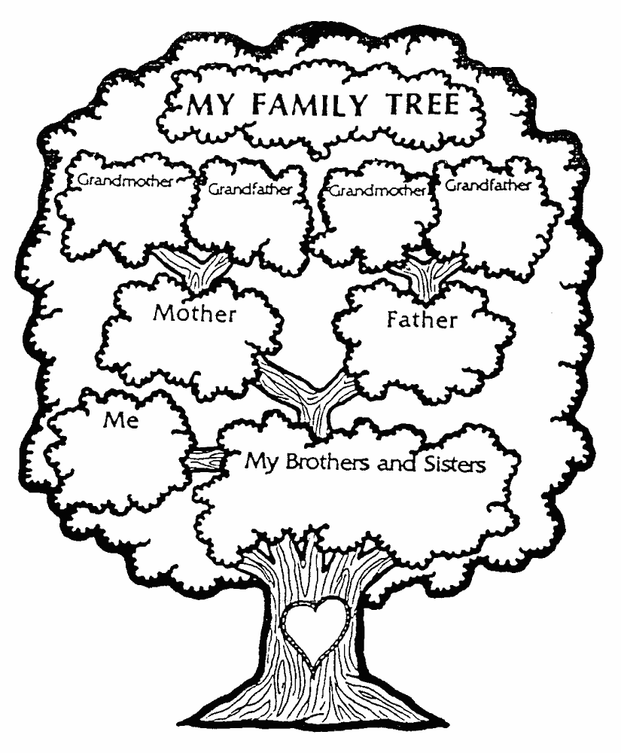

***Додаток 4***

**Теоретичний матеріал «Будуємо та прикрашаємо»**

Об’єднайте вихованців у групи «Дерево життя», «Дерево роду», «Коло родини», «Квітка сім’ї». Кожна група одержує заздалегідь підготований теоретичний матеріал:

|  |
| --- |
| Кожна людина в цьому світі неповторна. Риси характеру (чесність, совість, здібності…) людина і виховує в собі, і дістає у спадок від свого роду. У давні часи був звичай, який зобов’язував кожного члена роду вивчати і знати свій родовід до сьомого коліна. |
| До свого роду, хоч по горло в воду – без родини не уявляє українець повноцінного змістовного життя. Вона для нього – це і родичі, і рідна домівка, але насамперед – сім’я. |
| Сім’я – продовження роду, але водночас це і оселя, і двір, і господарство. Недаремно у давнину великі родини називалися «дворищами». Хто заправляв господарством, той і очолював сім’ю. Але члени української родини мали неабияку, визначену тим же звичаєвим правом, незалежність. Вона ґрунтувалася насамперед на тому, що кожний знав своє місце і свої обов’язки у колі господарських турбот. |
| А яке місце у родинному колі старих людей?  Як старі дерева підтримують гілками одне одного, так і старі люди почуваються добре, доки вони укупі. Дід і баба, проживши разом довге життя, навіть переймають риси характеру.  Казали люди: «Слухай старих людей, то чужого розуму наберешся й свого не загубиш».  Діти повинні були турбуватися про своїх батьків, як казали, «догодувати» їх. |

Вихованці групою знайомляться з текстом, підкреслюють головне та переказують зміст, доповнюючи особистими міркуваннями.

Перед початком виконання кожна дитина розмірковує яким чином виконає свою роботу та які матеріали обере для більшої виразності художнього твору.

***Додаток 5***

**Завдання для практичної роботи в групах**

**«Дерево життя», «Дерево роду», «Коло родини», «Квітка сім’ї»**

Вихованці влаштовують робочі місця у майстернях та виконують особисту творчу роботу. Завдання виконують відповідно назві групи: «Дерево життя» відображаючи загальне бачення розвитку людського буття; «Дерево роду» зображують свій рід, у вигляді дерева (бажано до 7 коліна); «Коло родини» розташовують членів родини від центру на зовні, починаючи з себе у центрі; «Квітка сім’ї» виконують зображення своєї сім’ї за виглядом декоративної квітки. Техніку виконання діти обирають особисто: живопис, графіка, аплікація, ліплення або колаж. Можна використовувати світлини своєї родини.

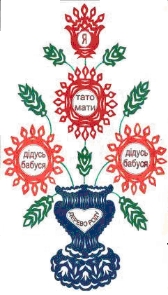

***Додаток 6***

**Критерії оцінювання практичної роботи учнів:**

|  |  |  |  |  |
| --- | --- | --- | --- | --- |
| № з/п | Критерії оцінювання | 1 бал | 2 бали | 3 бали |
| 1. | Відповідність завданню |  |  |  |
| 2. | Оригінальність |  |  |  |
| 3. | Естетичність |  |  |  |
| 4. | Використання технічних засобів |  |  |  |
| 5. | Загальне сприймання |  |  |  |
| **Загальна кількість балів** | |  | | |